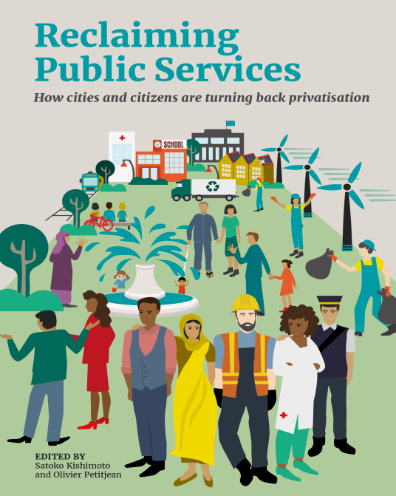
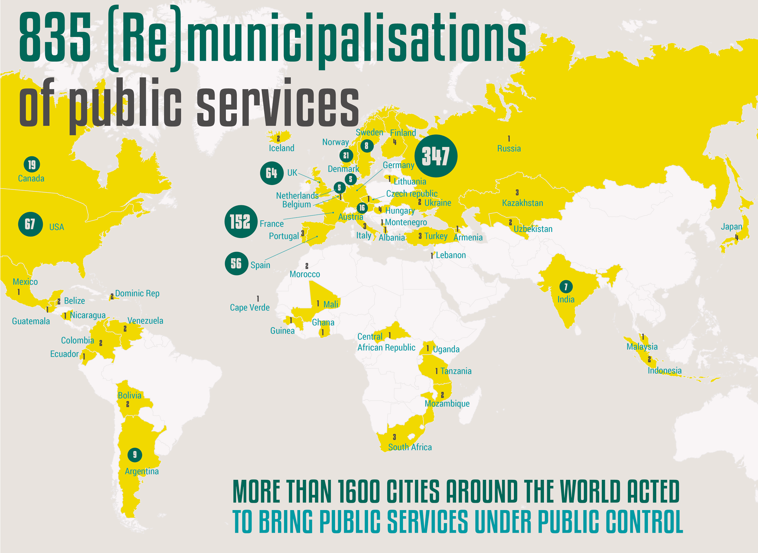
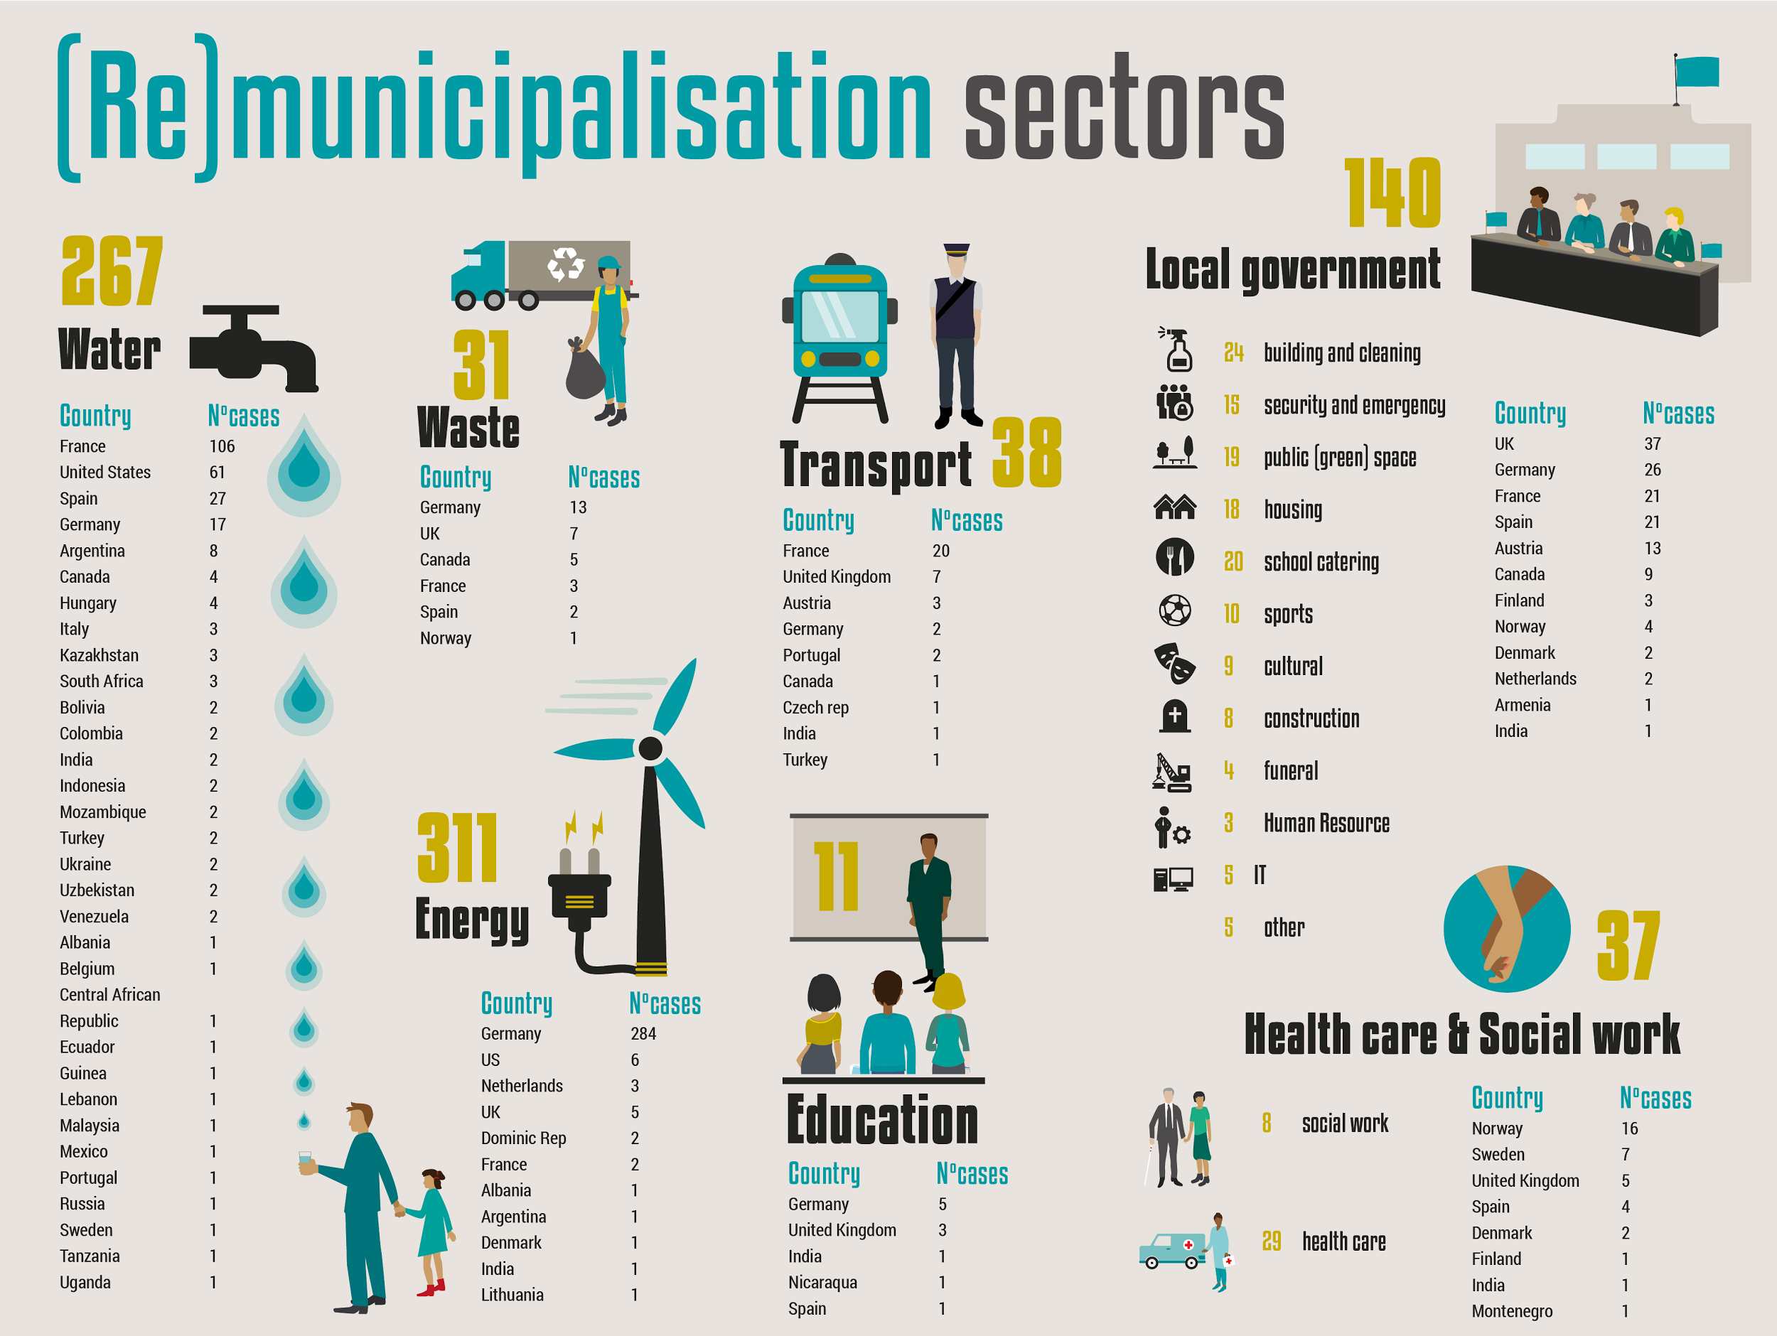
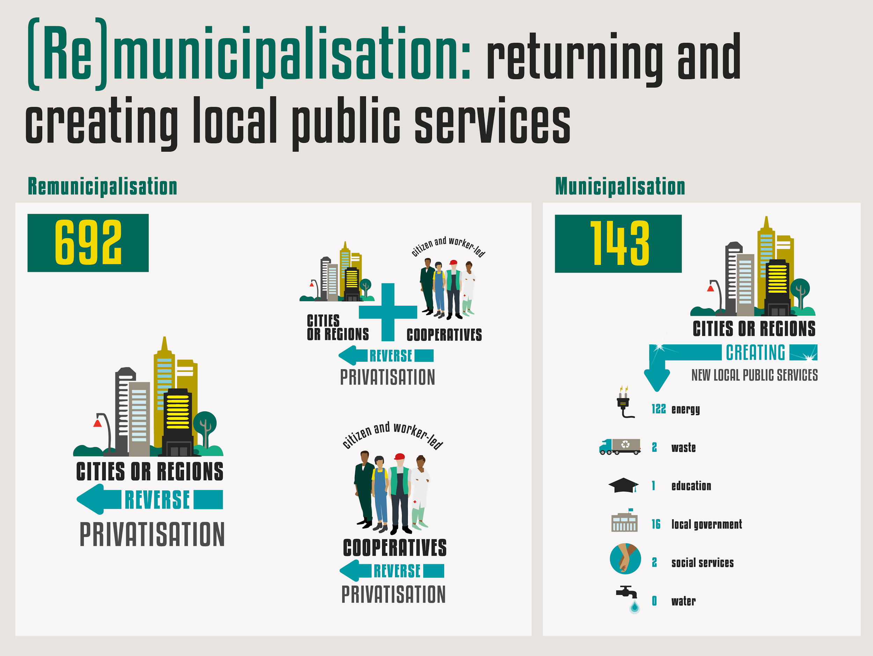
Résumé presse - 23 juin 2017

À la reconquête des services publics
Comment villes et citoyens tournent la page de la privatisation

Pourquoi des gens du monde entier partent-ils à la reconquête des services essentiels, en les retirant des mains de firmes privées pour les faire revenir dans le giron public ? Les raisons de remunicipaliser sont multiples : la volonté de mettre fin aux abus des opérateurs privés ou à des atteintes aux droits des travailleurs, le souhait de reprendre le contrôle de l’économie et des ressources locales, le désir de fournir un service abordable aux citoyens, ou encore l’aspiration à mettre en œuvre des stratégies ambitieuses de transition énergétique, par exemple.

Il y a eu ces dernières années au moins 835 cas de (re)municipalisation de services publics dans le monde, impliquant plus de 1600 villes dans 45 pays. La remunicipalisation concerne aussi bien des petits villages que des métropoles, avec différents modèles de gestion et de propriété publiques et des degrés variables de participation des citoyens et des employés. De cette diversité émerge néanmoins un tableau cohérent : il est possible de créer ou recréer des services publics efficaces, démocratiques et abordables. Les hausses de prix et la dégradation de la qualité des services ne sont pas une fatalité. De plus en plus de citoyens et de villes tournent la page de la privatisation pour remettre les services essentiels entre les mains du public.

www.tni.org/reclaiming-public-services

Dix histoires de (re)municipalisation

1. Oslo, Norvège : de la violation des droits des travailleurs à des emplois décents dans le secteur des déchets

En 2017, la municipalité d’Oslo a repris son service de collecte des déchets en gestion publique directe après 20 années de sous-traitance via des appels d’offres concurrentiels. Veireno, dernier prestataire privé à avoir obtenu le marché, est rapidement devenu le symbole même des problèmes occasionnés par cette forme de sous-traitance.

Sur la période allant d’octobre 2016 – date à laquelle Veireno a remporté le marché - à février 2017, la municipalité à reçu des dizaines de milliers de plaintes de citoyens dont les déchets n’avaient pas été collectés. L’Inspection du travail norvégienne a contrôlé l’entreprise et découvert que certains employés y travaillaient jusqu’à 90 heures par semaine. Le service « low cost » proposé par Veireno avait clairement pour contrepartie des conditions de travail dégradées. Au 1er janvier 2017, l’entreprise a déclaré faillite, se libérant ainsi de toute responsabilité, y compris en ce qui concerne le paiement de ses salariés. En février 2017, la vile d’Oslo a remunicipalisé la collecte des déchets, repris les biens de Veireno et ses 170 ex employés. Ce rachat risque d’être coûteux, dans la mesure où certains salariés à temps partiel du prestataire privé travailleront désormais à plein temps pour la municipalité, avec le salaire et les droits à la retraite correspondants.

2. Delhi, Inde : des cliniques publiques comme moyen le plus efficace pour assurer l’accès aux soins de base pour tous

En 2015, l’administration du parti nouvellement élu Aam Aadmi Party (AAP, ou le « parti de l’homme du commun ») a commencé à mettre en œuvre l’un de ses principales promesses électorales – des soins primaires abordables – en établissant un millier de cliniques Mohalla (communautaires) à travers la ville de Delhi. Le nouveau gouvernement local a promis d’allouer 2,09 milliards de roupies (31,4 millions US$) pour ces 1000 cliniques.

En février 2017, approximativement 110 cliniques étaient opérationnelles dans certains des quartiers les plus pauvres de Delhi. Ces cliniques ont été installées par le Département des Travaux publics pour un coût approximatif de 2 millions de roupies (30 000 US$) chacune. En raison de leur petite taille et de l’utilisation de cabines portables préfabriquées qui peuvent être installées facilement à peu près partout, ces cliniques sont nettement moins chères que les dispensaires gouvernementaux (dont le coût est de 450 000 US$). Chaque clinique a un docteur, une infirmière, un pharmacien et un technicien de laboratoire. Les consultations médicales, les médicaments et les tests de laboratoire sont fournis gratuitement aux patients, quel que soit leur statut économique.

Depuis la création des cliniques au second semestre 2015, le gouvernement de Delhi déclare que plus de 2,6 millions des résidents les plus pauvres de la ville ont ainsi reçu gratuitement des soins de qualité. Avant cela, les populations pauvres de la ville n’avaient pas d’autres recours que des cliniques privées dispendieuses ou les services de charlatans. Avec le succès de ces premières cliniques, l’administration AAP est plus proche de tenir sa promesse de fournir des soins de santé primaires gratuits à tous les citoyens de Delhi.

3. Grenoble, Briançon, Nice : champions de la remunicipalisation dans les Alpes françaises

Grenoble est l’une de ces villes qui se sont engagées avec détermination dans la remunicipalisation et la construction de services publics locaux démocratiques, en phase avec les grands enjeux environnementaux. La ville a été l’une des pionnières de la remunicipalisation de l’eau au début des années 2000, en mettant fin à un contrat avec Suez entaché de corruption. Grenoble a créé à la place un nouvel opérateur public fournissant une eau de meilleure qualité à moindre coût, accordant une place à la participation des citoyens. La municipalité cherche aujourd’hui à remunicipaliser entièrement à terme son service local de l’énergie, y compris le chauffage collectif et l’éclairage, afin de combattre la précarité énergétique et réduire ses émissions de gaz à effet de serre. Ceci implique toutefois de racheter les parts d’Engie dans l’opérateur municipal, ce qui soulève des problèmes de statut des travailleurs concernés.

Grenoble s’est également fixé l’objectif ambitieux de proposer dans ses cantines municipales une alimentation 100% bio et locale. La ville poursuit tous ces objectifs politiques malgré un contexte de réduction drastique de ses finances, résultant des mesures d’austérité imposées par le gouvernement français aux collectivités locales.

D’autres villes en France, particulièrement dans la région des Alpes, se sont également engagées dans des remunicipalisations dans plusieurs secteurs. Briançon a remunicipalisé ses services de l’eau et des déchets, et vise désormais à terme le « zéro déchet ». L’agglomération a également un service public local de l’énergie. À l’extrémité sud des Alpes, l’agglomération de Nice, pourtant gérée par une municipalité conservatrice, a remunicipalisé l’eau et l’assainissement, les transports publics, les cantines, le festival local de jazz et un marché.

4. Hambourg, Allemagne : une nouvelle entreprise locale pour racheter le réseau électrique

Au tournant du millénaire, la ville de Hambourg avait vendu ses parts dans les entreprises locales d’électricité, de chauffage collectif et de gaz à des investisseurs privés. En 2009, la coalition conservateurs-écologistes au pouvoir créa un nouveau fournisseur d’énergie public appelé Hamburg Energie, afin de construire des installations d’énergies renouvelables et de vendre l’électricité ainsi produite.

Cette nouvelle entreprise a réussi à augmenter significativement la part des énergies renouvelables. À la fin 2015, plus de 13 MW d’installations éoliennes avaient été installées, et un programme solaire de 10 MW impliquant citoyens et entreprises locales en tant que co-investisseurs avait été mis en œuvre avec succès. Hamburg Energie a séduit plus de 100 000 clients qui ont choisi d’opter pour une énergie renouvelable et produite localement.

Arrivant au pouvoir en 2011, les sociaux-démocrates ont refusé de mettre la remunicipalisation des réseaux à l’ordre du jour, alors même que les concessions arrivaient à échéance. Une large coalition populaire se créa pour les forcer à passer à l’acte. Un référendum à valeur contraignante fut organisé pour obliger le gouvernement à reprendre le contrôle des réseaux (électricité, chauffage et gaz) et créer une nouvelle entreprise avec des objectifs sociaux et environnementaux.

La coalition remporta finalement le référendum de Hambourg par une courte majorité en 2013. Le réseau électrique a été racheté en 2015, et la remunicipalisation du gaz sera mise en œuvre en 2018-2019. Malgré les craintes des syndicats, les conditions de travail et les salaires ne se sont pas dégradées, et de nouveaux emplois ont même été créés.

5. Argentine : des services postaux publics supérieurs au privé en qualité, en couverture territoriale et en prix

La poste argentine Correo Argentino (CORASA) a été le premier service public dé-privatisé par l’administration du président Nelson Kirchner. CORASA avait été privatisée en 1997. La firme d’investissement argentine Grupo Macri avait pris le contrôle du secteur à travers une concession de 30 ans. Le contrat stipulait que Grupo Macri devait verser une redevance bisannuelle à l’État pour la gestion du service, et devait également préserver les emplois existants. En échange, le gouvernement versait une subvention régionale au prestataire privé pour qu’il continue à assurer le service à perte dans les régions reculées du pays.

Deux ans à peine après l’octroi de la concession, en 1999, Grupo Macri cessa de verser sa redevance au gouvernement. Durant la période sous gestion privée, le service demeura de faible qualité, les zones rurales étaient mal desservies, et les prix augmentèrent à plusieurs reprises. Au bout de six ans, le gouvernement mit fin à la concession de Grupo Macri et renationalisa les services postaux.

Alors que la poste accumulait les pertes durant la période de privatisation, l’administration Kirchner a réussi à améliorer la qualité du service rendu et a redonné la priorité aux zones de desserte rurales qui avaient été négligées par Grupo Macri. En outre, le gouvernement a réussi à réduire les coûts a amélioré la fiabilité et la transparence du service.

6. Barcelone, Espagne : réorganiser les services publics dans l’intérêt de la population

Depuis que la coalition citoyenne Barcelona en Comú (« Barcelone en commun ») a remporté la mairie de la capitale catalane en 2015, la ville de Barcelone a initié une politique systématique de remunicipalisation de services précédemment privatisés et de création de nouveaux services publics. La municipalité a déjà remunicipalisé les services de prévention des violences faites aux femmes ainsi que trois crèches, et créé une nouvelle entreprise municipale de services funéraires. Récemment, la ville a créé une nouvelle entreprise municipale de distribution d’énergie, qui proposera de l’électricité et du gaz à un prix abordable et transparent, par opposition aux géants espagnols du secteur privé qui ont imposé des prix toujours plus élevés à leurs clients.

De manière encore plus emblématique, avec le vote d’une motion en ce sens au conseil municipal de décembre 2016, Barcelone a engagé le processus de municipalisation de son service de l’eau. Ce qui implique de rompre ses liens avec l’entreprise privée Agbar, filiale de Suez, en charge du service depuis le XIXe siècle. Avec d’autres villes catalanes qui ont remunicipalisé leur eau ou projettent de le faire, Barcelone a créé une association régionale pour la gestion publique de l’eau. La municipalité a lancé, avec l’aide d’Eau de Paris, l’opérateur remunicipalisé de la capitale française, les études nécessaires pour passer en gestion publique. Comme de nombreuses autres villes de Catalogne et du reste de l’Espagne, Barcelone mène à bien ces (re)municipalisations en dépit de l’opposition active du gouvernement central et des nombreuses lois espagnoles qui visent à imposer l’austérité aux collectivités locales.

7. De Hamilton à Port Hardy, Canada : reprendre l’eau en gestion publique amène à la fois des bénéfices environnementaux et financiers

En 1994, la ville de Hamilton (Ontario) signa sans appel d’offres un partenariat public-privé de dix ans pour la gestion et la maintenance de ses usines de potabilisation et de traitement des eaux usées. Des problèmes de déversement d’eaux usées non traitées entraînèrent des conflits entre la ville et l’opérateur privé. L’entreprise avait réduit les effectifs et, du fait de dispositions contractuelles protégeant le prestataire, la municipalité a dû payer elle-même les amendes liées à la pollution issue des usines de traitement.

En 2003, à l’approche de la fin du contrat, Hamilton initia une nouvelle procédure d’appel d’offres pour trouver un autre prestataire. Cependant, la mobilisation citoyenne, et le fait que la seule offre déposée par American Water, alors filiale de RWE, était extrêmement élevée, suffirent à bloquer le renouvellement du PPP. En 2004, Hamilton annula son appel d’offres et entama le processus de reprise du service en interne. Cette remunicipalisation apporta rapidement des résultats positifs en termes d’économies budgétaires substantielles et de normes environnementales mieux respectées.

Coûts inférieurs, qualité du service rendu et confiance dans les capacités des employés municipaux sont des éléments que l’on retrouve dans de nombreux exemples récents de remunicipalisation de services de l’eau ou de l’assainissement au Canada. Ainsi dans les villes de Banff, dans l’Alberta, ou de Sooke et Port Hardy en Colombie-britannique. À Banff, un rapport interne estimait que la ville économiserait $350 000 (€235 000) par an en reprenant le service. À Sooke, la décision de la municipalité de reprendre la gestion du service de l’assainissement en 2016 se basait sur un autre rapport interne concluant qu’assurer le service en interne permettrait d’économiser $225 000 (€150 000) annuellement.

8. Nottingham, Leeds et Bristol, Royaume-Uni : de nouvelles entreprises municipales joignent leurs forces pour combattre la précarité énergétique

Le conseil municipal de Nottingham a décidé de créer un nouveau fournisseur d’énergie municipal en 2015 pour répondre aux besoins des nombreuses familles pauvres qui peinaient à payer leurs factures d’électricité et de gaz. La compagnie Robin Hood Energy (« Robin des Bois Énergie ») fournit un service plus abordable, dans la mesure où elle ne prélève pas une partie des flux financiers pour ses actionnaires et ne cherche pas à créer de la confusion parmi ses clients au moyen de formules tarifaires compliquées. L’entreprise, qui offre les prix les plus bas de tout le pays, a pour slogan « Pas d’actionnaires privés. Pas de bonus pour les dirigeants. Juste des prix clairs et transparents ».

Robin Hood Energy a noué des partenariats avec d’autres grandes villes. En 2016, Leeds a établi sa propre entreprise municipale, White Rose Energy, pour offrir des tarifs simples et « à but non lucratif » dans toute la région du Yorkshire et du Humberside. En 2017, les villes de Bradford et Doncaster se sont jointes à leur tour au partenariat Robin Hood/White Rose. De son côté, la ville de Bristol, au sud de l’Angleterre, a créé en 2015 sa propre entreprise municipale, Bristol Energy, en même temps qu’un dispositif ambitieux de soutien à l’efficacité énergétique dans l’immobilier résidentiel, un programme d’investissement dans les renouvelables et des mesures d’économies d’énergies dans les bâtiments et les propriétés municipaux.

Enfin, la campagne Switched on London pousse aujourd’hui la capitale britannique à créer elle aussi une entreprise d’énergie à but non lucratif avec une réelle participation des citoyens. Dans toutes ces villes très différentes, les motivations sont les mêmes : de jeunes entreprises municipales peuvent simultanément combattre la précarité énergétique et jouer un rôle central dans une transition énergétique juste et basée sur les renouvelables.

9. Vilnius, Lituanie : la remunicipalisation du chauffage urbain sous la menace de l’arbitrage international

En 2016, le gouvernement de la Lituanie s’est retrouvé poursuivi par le géant français Veolia lorsque la ville de Vilnius a décidé de ne pas renouveler son contrat de 15 ans avec sa filiale Vilniaus Energija et de remunicipaliser le service de chauffage urbain. La multinationale a utilisé le traité d’investissement bilatéral France-Lituanie pour faire appel à l’arbitrage international. Veolia a déposé plainte en utilisant le mécanisme de résolution des litiges États-investisseurs (parfois désigné par l’acronyme anglais ISDS), prétendant être victime d’une « campagne de harcèlement » et d’une « expropriation » de ses intérêts. En outre, selon Veolia, sa filiale avait été obligée de fermer l’une de ses centrales de production de chaleur lorsque le gouvernement lituanien a supprimé ses subventions pour la consommation de gaz.

Selon une enquête du régulateur lituanien de l’énergie, Vilniaus Energija aurait manipulé le prix des combustibles, contribuant à une hausse importante du prix de l’énergie pour les usagers et empochant un surplus de profit de €24,3 millions entre 2012 et 2014. En raison de la pression populaire, des allégations de fraude et du manque de transparence financière de l’opérateur, la municipalité de Vilnius a refusé de renouveler son contrat avec Vilniaus Energija, ce qui a poussé Veolia à demander une compensation de €100 millions d’euros. Ce recours à l’ISDS aurait pu décourager Vilnius et l’inciter à renoncer à sa décision, mais en 2017, les autorités locales ont confirmé le retour du service de chauffage urbain dans le giron public. La procédure en arbitrage international est en cours.

10. De l’île Kauai à Boulder, aux États-Unis : dé-privatiser pour mettre la démocratie énergétique en pratique

Du fait du coût de l’importation de charbon, de gaz et d’autres ressources, l’île de Kauai, dans l’archipel de Hawaii, ressentait de manière particulièrement importante le besoin de trouver des sources d’énergie alternatives. En 2002, la coopérative locale Kauai Island Utility Cooperative (KIUC) fit l’acquisition d’un fournisseur d’énergie auprès d’une firme basée dans le Connecticut qui cherchait à revendre ses actifs dans l’énergie pour se recentrer sur les télécommunications. KIUC devint ainsi la première coopérative à but non lucratif de génération, transmission et distribution d’énergie de l’État, entièrement possédée et contrôlée par ses usagers. Cette entreprise à propriété locale et contrôlée démocratiquement fournit une électricité fiable et abordable, avec pour objectif que d’ici 2030, elle soit à 50% d’origine renouvelable. En 2016, KIUC a atteint 38% d’électricité d’origine renouvelable.

Sur le continent, la ville de Boulder, dans le Colorado, mène le combat pour la démocratie énergétique depuis 2010. D’abord, sous pression de ses citoyens, la ville a essayé de pousser l’entreprise privée Xcel Energy a s’engager dans une transition radicale vers une énergie décarbonée. Finalement, l’obstruction de Xcel a poussé Boulder à adopter une ordonnance créant une nouvelle entreprise municipale d’électricité en 2014. Malgré des procédures judiciaires et les campagnes de désinformation de Xcel, la ville a persévéré dans son dessein, avec le soutien de campagnes citoyennes très dynamiques.

Des études suggèrent que la propriété locale peut permettre d’éliminer le charbon, de doubler la production de renouvelables et de diviser par deux les émissions de gaz à effet de serre. Les villes américaines démontrent que l’abandon par Donald Trump de l’Accord sur le climat de Paris ne les empêchera en rien d’aller de l’avant.

Dix leçons principales à retenir

1. Il y a de meilleures solutions que toujours plus de privatisation, toujours plus d’austérité, et toujours moins d’ambition

Des milliers d’élus, d’agents publics, de travailleurs et de syndicats, de groupes citoyens et de mouvements sociaux s’emploient à reconquérir ou créer des services publics efficaces pour satisfaire les besoins fondamentaux des gens et s’attaquer aux grands défis sociaux, environnementaux et climatiques. Ce qu’ils font le plus souvent au niveau local. Notre recherche montre qu’il y a eu au moins 835 cas de (re)municipalisation de services publics dans le monde ces dernières années, impliquant plus de 1600 villes et villages dans 45 pays.

En contradiction avec les discours dominants selon lesquels les services publics seraient trop coûteux, élus locaux et citoyens démontrent que la (re)municipalisation et la (re)création de services publics abordables et en phase avec les défis actuels est possible.

2. La remunicipalisation est bien plus généralisée qu’on le croit, et ça marche

L’énergie (311 cas) et l’eau (267 cas) sont les secteurs qui offrent le plus d’exemples de remunicipalisation. Environ 90% des exemples identifiés dans le secteur de l’énergie concernent l’Allemagne (284 cas), célèbre pour sa politique ambitieuse de transition énergétique (Energiewende). C’est en France, pays avec la plus longue histoire de privatisation de l’eau et patrie des leaders mondiaux du secteur Suez et Veolia, que l’on trouve le plus d’exemples de remunicipalisation de l’eau (106 cas).

Divers services assurés par les collectivités locales – piscines, cantines scolaires, entretien des espaces publics, logement, nettoyage ou encore sécurité – ont été remunicipalisés au Canada, en Espagne, au Royaume-Uni et ailleurs. Dans le secteur de la santé et du social, plus de la moitié des exemples de remunicipalisation viennent de Norvège et d’autres pays nordiques.

Notre recherche porte sur la période allant de 2000 à janvier 2017. Nous avons trouvé 137 cas pour la première moitié de cette période (2000-2008) et 693 pour la seconde moitié (2009-2017). Autrement dit, il y aurait eu cinq fois plus de (re)municipalisations durant la seconde moitié de la période étudiée. Le pic a été atteint en 2012 avec 97 cas, et le nombre de cas est demeuré au même niveau élevé les années suivantes.

3. La remunicipalisation, une réponse locale à l’austérité

La remunicipalisation est particulièrement dynamique en Europe, avec des exemples dans tous les pays du continent et dans tous les secteurs. On compte par exemple 347 cas en Allemagne, 152 en France, 64 au Royaume-Uni et 56 en Espagne.

Ce mouvement de remunicipalisation en Europe peut être considéré comme une réponse aux politiques d’austérité, et une réaction contre les abus de la libéralisation et l’accaparement des services essentiels par de grandes multinationales. Ceci ne signifie pas pour autant que la remunicipalisation soit toujours une démarche très politisée, ni qu’elle soit réservée à un côté seulement de l’échiquier politique. En réalité, on trouve des remunicipalisations mises en œuvre par des élus de tous horizons, et elles font souvent l’objet de consensus locaux. La ligne de fracture ne se trouve pas toujours entre couleurs politiques, mais entre le niveau local, où les élus et les agents sont confrontés à la réalité du terrain et aux besoins des gens, et les niveaux européen et national, qui poussent à l’austérité et aux coupures budgétaires.

4. La remunicipalisation, une stratégie de transition et de démocratie énergétique

La (re)municipalisation n’est pas seulement une affaire de politique locale. Très souvent, il s’agit au contraire de trouver des solutions locales efficaces à des enjeux globaux, comme le réchauffement climatique. Ce qu’illustre le secteur de l’énergie, notamment en Allemagne. Sur les 284 (re)municipalisations qu’a connu le pays au total dans le secteur de l’énergie, on compte 166 concessions de réseaux de gaz ou d’électricité et 9 concessions de fourniture d’électricité annulées et reprises par les villes après avoir été confiées au secteur privé. En même temps, 109 nouvelles entreprises municipales ont été créées, 93 pour la gestion de réseaux d’électricité et de gaz et 16 pour la fourniture d’énergie.

Depuis la libéralisation du secteur de l’énergie dans les années 1980, le marché allemand avait été dominé par quatre géants privés. Ces derniers s’étant montrés incapables de satisfaire les aspirations du public en terme de transition et d’énergies renouvelables, des entreprises publiques locales nouvelles ou remunicipalisées et des coopératives citoyennes ont pris le relais pour mettre en œuvre la transition énergétique. La remunicipalisation s’est développée au même rythme que la politique d’Energiewende dans le pays. Avec la politique de sortie complète du nucléaire, ce mouvement a pris un essor sans précédent et mené à de nombreuses victoires dans la transition vers les renouvelables.

Une histoire similaire est peut-être sur le point de s’écrire au Royaume-Uni, où le marché de l’énergie est dominé par six multinationales, les « Big 6 ». Quatre entreprises municipales nouvellement créées offrent une électricité abordable à leurs citoyens, et notamment aux familles pauvres qui avaient du mal à payer leurs factures. Tout comme pour Robin Hood Energy à Nottingham, la raison d’être fondamentale de White Rose Energy à Leeds est d’offrir un service honnête à des taux abordables, sans recherche de profits, et de mettre les usagers au cœur de tout ce qu’elle fait. De la même manière, Our Power est née à Glasgow d’un partenariat entre des associations de logement social et le gouvernement écossais pour offrir un service abordable.

5. Reprendre les services en interne est généralement moins cher pour les collectivités locales

L’un des principaux arguments mis en avant par les promoteurs de la privatisation et des partenariats public-privé est qu’ils seraient prétendument moins chers et plus efficients que la gestion directe. La réalité des expériences sur le terrain ne cesse de montrer qu’il n’en est rien. Sous-traiter un service à une entreprise privée implique nécessairement des coûts supplémentaires en raison des transferts financiers vers les sociétés mères et les actionnaires. Dans le domaine des infrastructures, les contrats de PPP impliquent un niveau de complexité supplémentaire qui bénéficie surtout aux avocats et aux auditeurs, mais n’apporte aucun bénéfice réel aux citoyens et aux usagers. L’expérience de nombreuses villes a détruit le mythe selon lequel la gestion publique directe coûterait davantage.

Lorsque Paris a remunicipalisé son eau en 2010, le nouvel opérateur a pu réduire immédiatement son budget de 40 millions d’euros – la somme qui était extraite chaque année par les sociétés mères des prestataires privés. À Newcastle, Royaume-Uni, la modernisation du système de signalisation et de câbles de fibre optique a été mise en œuvre par une équipe interne pour un coût de £11 millions (€12,4 millions), contre environ £24 millions (€27 millions) si cette prestation avait été confiée à une firme privée.

Bergen (Norvège), en reprenant deux centres de soins aux personnes âgées, a réalisé un gain de €500 000, alors que la municipalité attendait un coût de €1 million. Chiclana, en Espagne, a repris 200 employés en remunicipalisant trois services publics locaux ; la ville n’en attend pas moins des économies budgétaires d’entre 16 et 21%. Toujours en Espagne, le coût annuel de la collecte des déchets et du nettoyage a diminué de €19,5 millions à €10,5 millions à León grâce à la remunicipalisation, tandis que 224 employés recevaient des contrats publics. Bref, l’élimination des flux financiers bénéficiant aux actionnaires privés permet aux deniers publics d’être utilisés plus efficacement, pour des services publics de qualité.

6. La (re)municipalisation mène à des services public meilleurs et plus démocratiques

La remunicipalisation n’est que rarement une simple affaire de changement de statut, du privé au public. Il s’agit fondamentalement de (re)créer de meilleurs services publics pour tous. Ce qui implique de restaurer une éthique de service public, d’accès universel à des tarifs abordables, de transparence et de responsabilité vis-à-vis des élus et des citoyens, par opposition à la focalisation commerciale sur les parties les plus lucratives du service. C’est précisément ce qui a poussé de nombreuses villes britanniques à créer de nouvelles entreprises municipales dans le secteur de l’énergie : en finir avec les actionnaires privés, les dividendes et les bonus pour se recentrer sur l’accès à l’énergie pour les foyers les plus modestes.

Les services remunicipalisés ménagent souvent de nouvelles possibilités de participation pour les travailleurs et pour les citoyens-usagers. Par exemple, les nouveaux opérateurs de l’eau de Grenoble, Paris et Montpellier en France associent les citoyens aux décisions sur la réforme et la gestion du service de l’eau. La coopération tripartite entre syndicats, employés municipaux et élus locaux pour résoudre les problèmes par le dialogue est une solution efficace avérée pour améliorer les services publics. La démocratisation des services publics est également au centre du mouvement de remunicipalisation en Espagne, né de la résistance aux expulsions et aux coupures d’eau et d’électricité dans le contexte de la crise financière globale.

Enfin, la remunicipalisation est souvent un premier pas vers la création des services publics du futur : durables et ancrés dans l’économie locale. On retrouve par exemple cette inspiration dans les dizaines de villes et villages européens qui visent le « zéro déchet » à travers leurs services municipaux ou remunicipalisés, ou qui s’efforcent de fournir une alimentation 100% bio et locale dans leurs cantines scolaires.

7. La (re)municipalisation offre 835 raisons supplémentaires de refuser les accords de libre-échange

Les 835 exemples récents de (re)municipalisations de services publics dans le monde constituent 835 raisons supplémentaires de ne pas ratifier l’Accord économique et commercial global (AECG ou CETA en anglais) entre l’Union européenne et le Canada, ou tout autre accord de libre-échange du même type. Les dispositifs de protection des investisseurs qu’incluent la plupart de ces accords, aussi connus sous le nom de résolution des litiges États-investisseurs (ISDS en anglais), rendent la dé-privatisation et la remunicipalisation excessivement coûteuses, dans la mesure où ils ont pour unique objectif et priorité de protéger les profits des investisseurs étrangers.

L’exemple mentionné ci-dessus de la Lituanie montre comment la décision d’une municipalité de remunicipaliser le système de chauffage urbain peut entraîner un recours en arbitrage international. L’histoire de ces procédures montre que de nombreux pays ont été poursuivis et se sont vus infliger des amendes de centaines de millions de dollars lorsqu’ils ont décidé de mettre fin à des privatisations pour garantir l’intérêt général. En Bulgarie, la simple menace d’un recours en arbitrage international a suffi à anéantir un projet gouvernemental d’organisation d’un référendum sur les services d’eau de la capitale, Sofia. Lorsqu’un arbitrage ISDS est tranché en faveur d’un investisseur, ce sont les contribuables et les finances publiques qui en supportent le coût, ce qui contribue à réduire les marges de manœuvre financières pour maintenir des services publics abordables et à retarder les investissements nécessaires. Notre recherche montre qu’au moins 20 procédures en arbitrage international sont liées à des décisions de dé-privatiser des services publics (dix dans le secteur de l’eau, trois dans celui de l’énergie, trois dans les transports et quatre dans les télécommunications).

Il y a une prise de conscience grandissante parmi les autorités municipales que le régime actuel de libre-échange et d’investissement – en particulier des éléments comme l’ISDS – contribue à limiter drastiquement les marges de manœuvre des élus locaux pour garder ou reprendre la maîtrise des services et des ressources locaux. À chaque nouvelle remunicipalisation, une raison s’ajoute aux 835 existantes de s’opposer aux mécanismes ISDS.

8. Enseignement à retenir : mieux vaut ne pas privatiser au départ

Le nombre croissant des remunicipalisations reflète cette réalité fondamentale : bon nombre des projets de privatisation et de PPP ne tiennent pas leurs promesses. La remunicipalisation est généralement une réponse collective des élus locaux et des citoyens à l’échec de la privatisation et des PPP.

Dans le Chapitre 7, le Réseau européen sur la dette et le développement (Eurodad) alerte sur les fausses promesses financières des partenariats public-privé. Ce type de contrat est présenté aux autorités publiques locales ou nationales, en particulier les gouvernements des pays du Sud, comme un moyen facile de financer des infrastructures publiques sans avoir à emprunter de l’argent ou vider les coffres de l’État pour apporter les capitaux nécessaires. Les auteurs montrent que les PPP sont en réalité une forme cachée de dette, et qu’ils se révèlent à terme plus coûteux pour les finances publiques. Les PPP sont conçus pour créer une illusion de faible coût et cacher le prix et les risques réels d’un investissement, afin de convaincre les autorités de s’engager dans de grands projets qui ne correspondent pas nécessairement aux besoins réels de leurs populations. Inversement, l’exemple décrit précédemment des cliniques communautaires de Delhi montre qu’il est possible de mettre en œuvre une solution publique économique pour assurer l’accès universel aux soins de base.

Un autre enseignement fondamental tiré de l’expérience internationale est que les contrats de privatisation sont souvent incroyablement difficiles à modifier ou à abandonner. Une fois que l’encre est sèche, les prestataires privés ont le pouvoir d’empêcher tout évolution du contrat, et les changements nécessaires se révèlent souvent extrêmement coûteux pour les deniers publics. Lorsqu’elles veulent mettre fin à des contrats, ou même simplement ne pas les renouveler à expiration, les autorités publiques locales et nationales sont à nouveau confrontés à des batailles coûteuses.

9. La (re)municipalisation crée des opportunités pour de nouvelles formes, plus diversifiées et démocratiques, de propriété et de gestion publique

Les services publics ne sont pas parfaits simplement parce qu’ils sont publics. Ils doivent continuellement s’améliorer et renouveler leur engagement vis-à-vis de la société. Élargir la notion de « public » permet de capturer une gamme plus vaste de formes de dé-privatisation : la ligne de démarcation principale que nous traçons ici porte davantage sur l’objectif lucratif ou non et sur la proximité locale, plutôt qu’entre acteurs étatiques et non étatiques.

De nombreux exemples de remunicipalisation et de création de nouvelles entreprises publiques offrent l’opportunité d’un renouvellement de sens du public, et créent l’espace pour que des acteurs multiples co-gèrent les services essentiels. Ceci va donc au-delà de la propriété publique classique pour inclure une variété de modèles : entreprises énergétiques municipales ouvertes aux citoyens (p.ex. Hambourg, Bristol ou Boulder), réseaux et associations intermunicipaux (p.ex. dans le secteur de l’eau en Catalogne et en France), compagnies de service public locales possédées en partie par les travailleurs (p.ex. la compagnie de l’eau de Buenos Aires), coopératives d’usagers (parc éolien Middelgrunden à Copenhague), coopératives citoyennes globales fournissant de l’énergie (Kauai et Minnesota), partenariats entre collectivités locales et associations (Our Power à Glasgow), et ainsi de suite. Autant de modèles possibles pour les services publics de demain.

La puissante vague pour la remunicipalisation en Catalogne repose aussi sur un mouvement de plateformes citoyennes qui ne souhaitent pas le retour à la gestion publique comme une fin en soi, mais y voient un premier pas vers une gestion démocratique des services publics avec une participation citoyenne continue. La ville de Terrassa a remunicipalisé son service de l’eau en 2016 et la plateforme citoyenne locale continue de s’impliquer dans la conception du nouveau service public. Avec certains élus locaux, elle a organisé un Parlement citoyen qui a débouché sur deux motions soumises au conseil municipal, destinées à faire en sorte que la remunicipalisation de l’eau de Terrassa ne soit que le premier pas vers la gestion de l’eau comme bien commun. Le succès de cette remunicipalisation et de la mise en œuvre de ce nouveau paradigme de gestion en fait un précédent important pour les autres villes de Catalogne et d’Espagne.

10. Les villes et les groupes citoyens engagés dans la remunicipalisation travaillent de plus en plus ensemble et créent des réseaux

La (re)municipalisation montre aussi que villes et groupes locaux ne sont pas seules à vouloir construire des démocratiques efficaces, démocratiques et tournées vers l’avenir. Les expériences réussies de (re)municipalisation incitent d’autres collectivités à se joindre au mouvement. Villes et organisations citoyennes joignent leurs forces dans tous les secteurs, tous les pays, au niveau européen et international, pour contrebalancer l’influence et l’obstruction des multinationales et des gouvernements centraux.

Des formes variées de partenariats public-public ou public-citoyens sont ainsi en train de se répandre. C’est ainsi que des municipalités et des citoyens ont joint leurs forces en Allemagne et ailleurs pour engager une véritable transition énergétique. La nouvelle entreprise municipale d’énergie de Nottingham a catalysé des initiatives similaires dans d’autres villes, et a finalement donné lieu à un partenariat les regroupant toutes. Les réseaux français et catalan d’opérateurs publics de l’eau permettent à ces derniers de mutualiser les ressources et l’expertise, et de collaborer face aux défis de la remunicipalisation. Plus de 200 municipalités norvégiennes mettent en œuvre des coopérations tripartites locales avec les syndicats pour rendre les services publics plus efficaces et démocratiques. Plus de 2300 villes de toute l’Europe se sont unies pour s’opposer au projet de traité de libre-échange Europe-États-Unis Tafta et à tous les accords similaires basés sur la libéralisation et la privatisation. La coalition citoyenne Barcelona en Comú et les autres qui lui ressemblent en Espagne ont formulé la vision d’une internationale « municipaliste », au sein de laquelle ils mettent en œuvre des formes variées de démocratie participative et œuvrent de manière pragmatique à créer des solutions locales aux défis globaux.

L’essor de la (re)municipalisation crée une fenêtre d’opportunité cruciale pour que citoyens et employés réaffirment le contrôle démocratique qui a été érodé par les politiques de privatisation au cours des décennies écoulées. Les preuves s’accumulent qu’élus et citoyens peuvent reconquérir leurs services publics et ouvrir la voie à de nouvelles formes de propriété publique. Heureusement, cet essor ne se ralentit pas, et divers mouvements et acteurs joignent leurs forces pour apporter un changement positif sur le terrain.

Contacts médias
Olivier Petitjean (opetitjean@multinationales.org ; +33 608273989)

Nous utilisons le terme 'remunicipalisation' pour désigner le processus consistant à faire passer des services auparavant privés ou privatisés sous contrôle ou sous gestion publics au niveau local. Nous sommes conscients que ce terme n’est pas toujours entièrement adéquat dans la mesure où les services concernés ont parfois toujours été dans le giron du secteur privé, ou n’existaient pas en tant que tels. Dans ces cas de figure, le terme de « municipalisation » serait plus adéquat. « (Re)municipalisation » englobe les deux possibilités. Il y a également des exemples de services publics dé-privatisés au niveau national. Nous examinons ces « renationalisations » de manière séparée pour nous concentrer sur les actions locales et parce que certaines formes de renationalisation (celles qui visent à renforcer le pouvoir central ou à sauver provisoirement des firmes en faillite) sont en dehors de notre propos. Enfin, il existe de nombreux exemples de citoyens ou d’usagers prenant directement l’initiative de reconquérir des services essentiels en les reprenant des mains d’entités commerciales pour les gérer sur une base non lucrative, au bénéfice de leurs communautés. Pour nous, ces cas sont également des exemples de (re)municipalisation dans la mesure où ils obéissent aux valeurs du service public et visent des objectifs non commerciaux. La « dé-privatisation » est un terme global qui recouvre les (re)municipalisations, les renationalisations, et les démarches citoyennes de reconquête des services publics, dans le cadre d’une lutte contre les méfaits de la privatisation.

